Государственное бюджетное образовательное учреждение «Школа №1384 имени Александра Алексеевича Леманского»

Цель в школе – результат в спорте

Автор:
Ананьева Ольга Аркадьевна,
Учитель истории и обществознания
Соавтор:
Степанова Дарья Дмитриевна,
Учитель биологии

Москва, 2023
Цель практики: научить учеников спортивного класса ставить цели по SMART и отслеживать путь достижения поставленных целей в реальном времени, посредством связи учебных результатов по обществознанию и здоровому образу жизни / биологии с реальной игровой практикой в волейболе, чтобы ученики добивались новых вершин в спортивной деятельности.
Задачи практики:
- Обучить учеников методике постановки целей по SMART;
- Отработать на практике индивидуальную постановку цели, которая будет связана с усовершенствованием проблемных зон в спортивной деятельности;
- Завести индивидуальный дневник, где каждый ученик будет отслеживать прогресс выполнения своей цели;
- Проработать полученные результаты в конце отведенного на выполнение цели времени (на обществознании – правильность изначальной формулировки, возникшие сложности на пути к успеху, удовлетворенность результатом; на здоровом образе жизни / биологии – заполнение дневника, самочувствие, качественные изменения в организме).
Этапы реализации практики:
 | Сентябрь 2022 | Октябрь 2022 | Ноябрь 2022 | Декабрь 2022 | Январь 2022
1.Проведение опроса среди учеников
2.Создание материалов для практики
3.Постановка учениками SMART-цели
4.Заполнение дневника отслеживания
5.Получение/неполучение значимых результатов
6.Рефлексия
Таблица 1. Диаграмма Ганта по практике.
Методы реализации практики
- Командный межпредметный подход: создание консенсуса и интеграция действий учителей обществознания и биологии по поводу создания материалов для практики и финальной рефлексии;
- Диаграмма Ганта: представление в форме диаграммы основных действий по шкале времени. Эта диаграмма указывает, когда должны быть завершены соответствующие действия, создавая основу для контроля и формируя систему отслеживания и отчета;
- В основу практики положен метод составления целей SMART, обеспечивающий грамотное описание желаемого результата в будущем через призму имеющегося опыта и ценностных установок;
- Отслеживание процесса: ученики не остаются один на один со своими целями. Учителя регулярно проверяют дневник и спрашивают об успехах;
- Рефлексия: финальный этап, на котором каждый ученик должен проанализировать свой путь достижения цели, сформулировать полученный результат и поставить новую цель, исходя из результата прошлой.
Описание оборудования
Специально разработанный авторский дневник для постановки цели и отслеживания результатов.

Краткое описание проведенных опросов
Идея разработать подобную практику появилась после того, как авторы услышали обсуждения детей после тренировки о том, у кого лучше подача в волейболе. Далее было принято решение провести опрос среди шестого спортивного класса со следующими вопросами:
- Стремитесь ли Вы попасть в первый состав или сохранить место в нем? (Да/Нет)
- Понимаете ли Вы, что нужно для этого сделать? (Да/Нет)
- Есть ли у Вас слабые стороны в технике игры в волейбол? (Да/Нет)
- Каких результатов в волейболе Вы хотели бы достигнуть? (Открытый вопрос)
Ответы в виде гистограммы можно посмотреть на Рисунке 1.
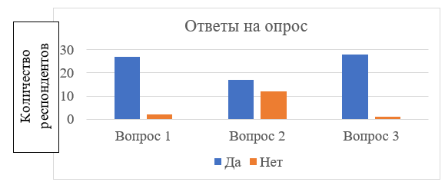
Рисунок 1. Ответы на вопросы.

Методические и оценочные материалы
Данная разработка приурочена к изучению темы «На пути к жизненному успеху» в 6 классе на обществознании. Основной посыл урока состоит в том, что успех – это последовательное достижение поставленных целей. Начиная с маленьких целей и маленького успеха, человек ставит себе все более амбициозные цели и при достаточной дисциплине и правильности формулировок этих целей можно достичь большого успеха.
Ученикам необходимо проанализировать текущие успехи в волейболе, оценить свои сильные и слабые стороны и выявить, что необходимо улучшить. Например, зона роста – силовая подача в пятую зону. Далее, если ученик хочет ее улучшить, то ему нужно определить, как в конце мы поймем, что он достиг цели. Для этого он может поставить себе планку в 18 точных подач из 20. Также нужно оценить, по силам ли ему данная задача. В цели он должен прописать текущие успехи. Например, сейчас из 20 подач он попадает в нужную зону 11 раз. Поэтому больше тренировок в этой части помогут ему достичь цели. Помимо выше сказанного, спортсмен должен понять, а зачем ему это нужно. Например, чтобы более стабильно подавать на соревнованиях и выполнять задачу тренера. Что касается времени, отведенного для выполнения цели, то для всего класса будет выбран единый промежуток. Например, «до ближайших отборочных соревнований на Россию». Подробный лист постановки SMART-цели находится в Рисунке 2.
На Рисунке 3 можно увидеть, что должен заполнять ученик после каждой тренировки. Во-первых, необходимо фиксировать, что конкретно делалось на тренировке для достижения цели и каких успехов удалось или не удалось добиться. Это позволит в ретроспективе отследить прогресс (в начале не получалось – потом получилось). Также важно фиксировать количественные показатели, в том числе для дополнительной мотивации (вчера было 12, завтра нужно сделать не меньше). Здесь важна и спортивная психология, поэтому ученики должны фиксировать свое настроение и самочувствие после занятий.
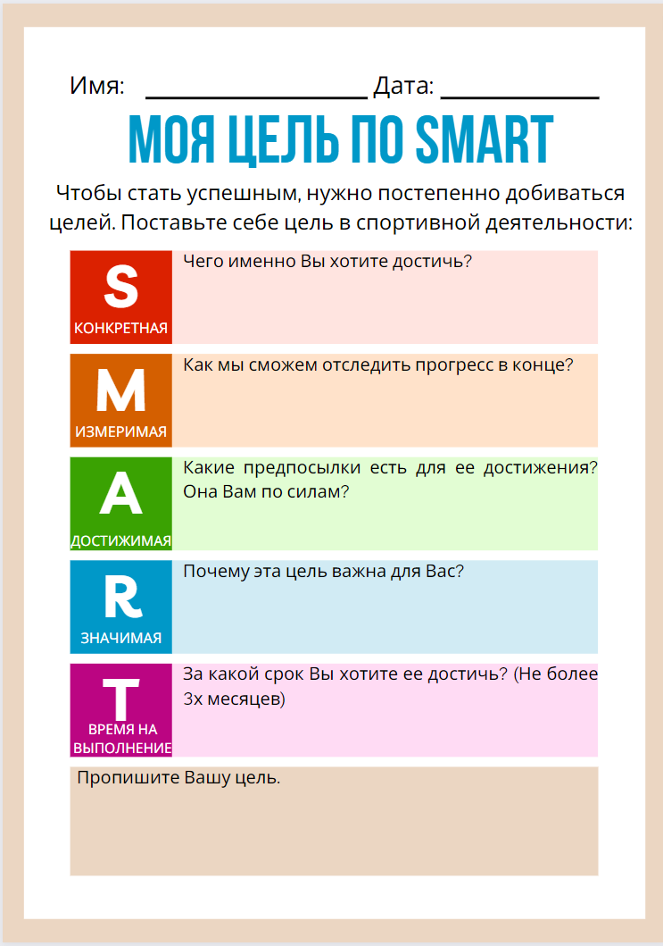Рисунок 2. Лист составления целей.

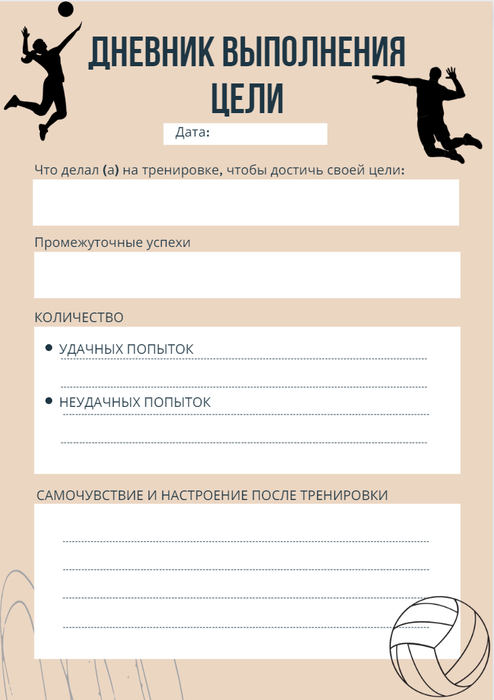
Рисунок 3. Дневник.
После обозначенного срока в обязательном порядке нужно подвести итоги, где каждый ученик ответит на следующие вопросы:
- Удалось ли достичь цели?
- Почему получился такой результат?
- Прочувствовали ли Вы влияние своих действий на итоговый результат?
- Какую работу над недочетами нужно провести?
- Какая цель следующая?
Полученные результаты
Постановка целей и ведение дневника далеко не самая легкая задача. Поэтому из 29 человек по разным причинам (болезнь, лень, отказ от цели) до конца дошли 24 человека.
Наибольшие успех и стабильность показали девушки. У первого состава (Ленинградская-1) это отразилось и на финальном результате – выходе на Россию (Рисунок 4). Некоторые отмечают, что поставленная цель помогла на соревнованиях быть более уверенными при выполнении технических элементов, на которыми они работали в процессе достижения целей.
Рисунок 4. Итоговый результат девушек.
Девушки второго состава и парни шестого спортивного класса несмотря на то, что дальше не смогли продвинуться в соревнованиях, все-таки в большинстве своем добились поставленных целей. Это отмечают и тренеры. У некоторых заметно улучшился прием, часть детей стала уделять особое внимание ОФП. Однако, есть и ученики, которые не смогли на 100% выполнить поставленные цели. В таком результате они видят неверно оцененные собственные силы на первом этапе при прописывании части «Достижимость».
Практическое значение
Данная практика имеет важное практическое значение для реализации проекта «Спортивная вертикаль».
Во-первых, ученики спортивного класса, осваивая программу основного общего образования, могут применить результаты ее освоения на практике в дополнительном образовании. Причем данная практика помогает ученикам совершенствовать себя именно в спорте, а также учит их дисциплине и важности отслеживания своих действий на пути к результату. Учитель в школе помогает правильно поставить цель – тренер в спортшколе помогает правильно ее воплотить в жизнь.
Во-вторых, данная практика может помочь установить взаимодействие учителя и тренера. В спортивном классе это важно, поскольку и учитель, и тренер влияют на учеников и только их слаженная работа даст ученику полноценное развитие.
В-третьих, практика может помочь классному руководителю спортивного класса лучше узнать об успехах его подопечных. Можно устроить дополнительное классное соревнование или посвятить классный час разбору результатов с точки зрения психологии.

Перспективы дальнейшего развития
На данном этапе практика реализовывалась только в шестом спортивном классе и была приурочена к теме из календарно-тематического планирования. Однако, поскольку механизм постановки SMART-целей не зависит от тематики, то данную практику будет полезно расширить и на более старшие спортивные классы.
Еще одной зоной развития может являться взаимодействие школы и спортшколы. Учителя и классные руководители могут более тесно взаимодействовать с тренером, мотивировать детей совместными усилиями. Есть возможность совместного творчества. Возможно, тренер даст более точные рекомендации по зонам роста ребенка, а учитель поможет правильно превратить их в цели.
Трансляция опыта реализации педагогической практики
Данная практика прошла только первичную апробацию. Мы делились промежуточными результатами с коллегами в закрытом чате направления Образование от Территории Смыслов - 2022 и в историях личных страниц социальной сети ВКонтакте.
Архив материалов по практике:
https://drive.google.com/drive/folders/1cRU-Zox2lc7W75ur9oo0_vDwdUmt9M02?usp=sharing

